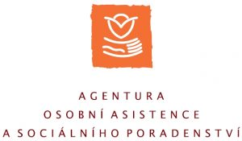
Agentura osobní asistence a sociálního poradenství o.p.s.
Hornická 1595
Sokolov 356 01

VÝROČNÍ ZPRÁVA ZA ROK 2022

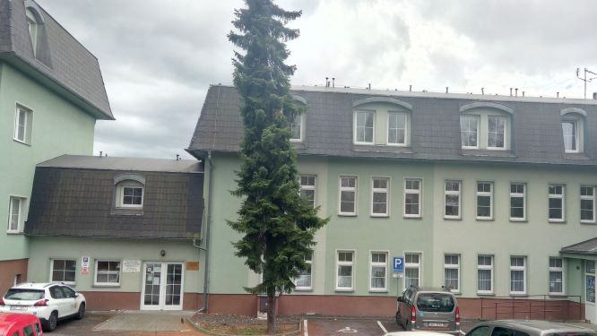

Telefon Fax IČO DIČ identifikační číslo služby Mobil
352 600 588 352 600588 26395517 CZ 26395517 6128230 724 295 610
č.ú: 35-5966740237/0100
e-mail: djanurova@volny.cz
www.agenturapomoci.cz

Výroční zpráva za rok 2022 je zhodnocením činnosti nestátní neziskové organizace „Agentura osobní asistence a sociálního poradenství, o. p. s.“

Identifikační a kontaktní údaje

Název: Agentura osobní asistence a sociálního poradenství, o.p.s.
Sídlo: Hornická 1595, 35601 Sokolov
Právní forma: nestátní nezisková organizace
Statutární zástupce: Dana Janurová
IČO: 26395517
Identifikátor: 6128230
Datová schránka: veq6pxg
Telefon: 352 600 588, 724 295 610
www.agenturapomoci.cz
email: djanurova@volny.cz

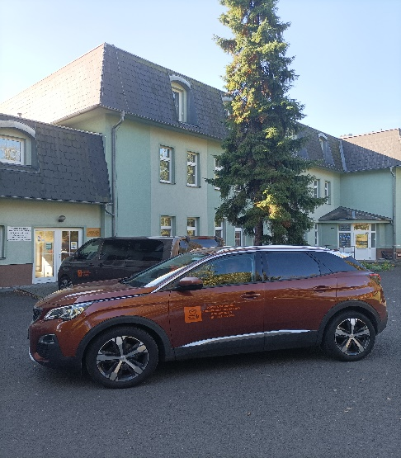

Účel a předmět činnosti

Hlavním účelem je poskytnutí pomoci osobám, které se ocitnou v nějaké nepříznivé sociální situaci, formou osobní asistence. Poskytování osobní asistence se řídí Zákonem č. 108/2006 Sb. o sociálních službách.

Doplňkové činnosti

Nejsou žádné povolené.

Vize organizace

S pomocí služby osobní asistence prodloužit setrvání klienta v domácím prostředí. Chceme, aby se šířilo dobré jméno naší organizace a aby si nás v budoucnu zájemci o sociální službu vybrali pro péči o sebe.

Cíl organizace

Naším cílem je udržovat a zvyšovat spokojenost klientů perfektním výkonem služby Osobní asistence. Chceme, aby naše služba poskytovala klientům pocit bezpečí, naděje, sounáležitosti a možnosti prodloužení setrvání klienta v domácím prostředí.

Hodnoty organizace

Respekt a úcta ke každému jedinci: náleží každému, bez předsudků.
Otevřenost: Jsme otevřeni novým věcem, příležitostem a dialogům. Jsme naslouchající a stále se vzdělávající.
Sounáležitost: Spolu s druhými a pro druhé, společně aktivně prožít další hodiny a dny. Společně s klientem prožíváme radost i smutek, naděje, obavy, vděk i beznaděj.
Nadšení: Dokážeme pracovat s nadšením a chutí. Dáváme do činností své srdce.
Odhodlanost: Krůček po krůčku vytváříme obraz světa, jakým ho chceme mít. Posouváme si hranice svého já.

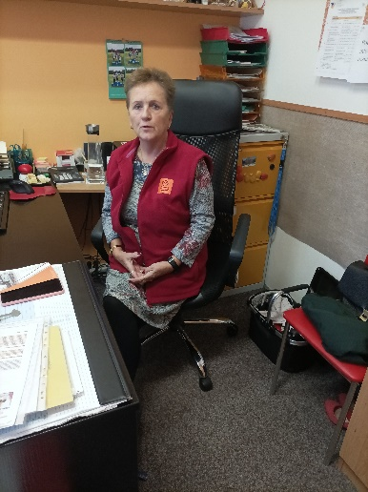

Úvodní slovo ředitelky

Rok 2022 znamenal pro organizaci období ohlédnutí se za 20. letou činností ve svém oboru. Odborně se organizace rozvíjela. Také její součástí se odborně rozvíjeli všichni pracovníci, včetně vedení.

Ohlédnutí do 20 let organizace Agentury osobní asistence a sociálního poradenství o.p.s.

Umožňujeme lidem, aby zůstali ve svém domácím prostředí, aby byli obklopeni blízkými. Během dvou desetiletí Agentura osobní asistence a sociálního poradenství poskytovala péči mnoha stovkám lidiček. Ať už v péči o sebe, o někoho blízkého nebo jen radou.
Pro moderní společnost je člověk s omezením stále tabuizovaným tématem. Ale my se tímto tématem zabýváme a tvrdíme, že společnost je vyspělá dle postarání se o své blízké, kteří jsou již na sklonku svého života, kteří jsou nějakým způsobem handicapovaní. Patří k tomu i rady ohledně chování k lidem s demencí, k lidem po nehodách i lidem s fyzickými a psychickými problémy.

Rok 2002-2006

Úplně na začátku vznikl nápad. Nápad se postupně rozvíjel, až v roce 2002 vznikla organizace s názvem Centrum služeb a pomoci pro zdravotně postižené Karlovarského kraje. Nápad vznikl již v roce 1994, kdy se služby poskytovaly pod Sdružením zdravotně postižených v ČR se sídlem v Praze, kdy hlavní aktérka a zároveň zakladatelka pracovala jako vedoucí Centra služeb pro zdravotně postižené pro okres Sokolov. Tímto byl dán základ k dalším krokům v dalších létech. Od začátku se myšlenka formovala a utvářela, až v roce 2001 uzrála. Na základě nabídky od MÚ Sokolov se paní Janurová přihlásila do výběrového řízení na provozovatele volných prostor, které se v té době nabízely od města k pronájmu. Byl tímto představen podnikatelský záměr pro denní Stacionář pro zdravotně postižené. Takže původně se služba poskytuje pod jiným názvem. V této době ještě neplatil Zákon o sociálních službách a vše i s tímto projektem vznikalo za pochodu a jak se říká na koleně. „Ještě dnes se mi vybavují souvislosti s tímto nápadem. Bylo to hrozně těžké vysvětlit představitelům města, co všechno by se mohlo zde a jak provozovat. Naštěstí bylo pár lidí, kteří byli nápadem nadšení a se mnou jej sdíleli.“

Činnost Centra byla tedy po všech peripetiích oficiálně zahájena v červenci 2002. V té době se začínalo pouze se čtyřmi osobními asistenty. Nikdo z řad veřejnosti ještě nevěděl, co tato práce obnáší a úřady se neustále zamýšlely nad tímto zaměstnáním. Ke Stacionáři náležela i tzv. respitní péče, kterou dnes známe pod názvem odlehčovací služba. Prostory v té době byly vybaveny nejen veškerým zařízením, ale také lůžky. Rodiny do prostor Centra vozily své blízké a ponechávali je dočasně v zařízení. Zájem o službu byl veliký, ale velmi se řešili osobní asistenti, z důvodu jejich nedostatku. Jiný typ služby zde v blízkosti nebyl, a tím tato služba byla velmi vytížená. Nebylo více finančních prostředků pro provoz, hlavně na platy osobních asistentů, a tak se péče moc nerozšiřovala a počet klientů musel být velmi omezen. Prostory byly poskytnuty i pro jednotlivá setkání různých Svazů zdravotně postižených a Klubu důchodců. Také v těchto prostorách probíhaly různé aktivity, jako například výuka znakového jazyka.

V dalších letech i přes těžkosti došlo k navýšení finančních prostředků, kdy se vlastně prokázalo, že tato péče ve městě schází a je nutná pro další zabezpečení občanů. Také se začal zajímat o sociální oblast Karlovarský kraj, kdy služby byly již rozvíjené pro celý Karlovarský kraj. V roce 2005 se začal s konečnou platností utvářet Zákon o sociálních službách, který poté začal platit.

V uplynulých pěti letech jsme se radovali, jak je služba využívaná a jak služba nadále běží. Ale nastal zlom ve vykazování služby úřadům, kdy MPSV doporučilo, aby veškeré prostředky na činnost byly poskytnuty jen NNO, a ne fyzickým osobám, jako to bylo v tomto případě. Muselo se opět přemýšlet, co a jak a jakým stylem se dále v této oblasti pohybovat.

Další myšlenka uzrála na jaře, roku 2005. V srpnu téhož roku byla vytvořena Obecně prospěšná společnost pod jiným názvem „Agentura osobní asistence a sociálního poradenství, o.p.s“. Služba osobní asistence zůstala, ale respitní péče se ukončila. Nadále se provozuje, za přispění finančních prostředků MPSV, KK a měst, obcí a donátorů.

Rok 2007-2014

V roce 2007 jsme požádali Karlovarský kraj o registraci sociální služby a registrace trvá do dnešních dní.
Průběžně docházelo k odchodu zaměstnanců, ale i k náboru nových zaměstnanců. Organizace se postupně rozvíjela. Ke klientům do domácnosti postupně během těchto let chodilo až 10 asistentů. Nebylo stále mnoho prostředků na zakoupení automobilu, kterým by se asistenti dopravovali ke klientům. Nejvíce klientů v této době bylo z města Sokolova. Zde asistenti využívali městskou hromadnou dopravu, nebo se dopravovali pěšky, případně na kole. Postupně přibývaly automobily a v roce 2016 jich bylo dokonce 7. Poté se mohla služba rozšířit i do vzdálenějších obcí, kam se asistenti mohli dopravit. Služba byla stále žádaná a nepolevovala ani o víkendech i svátcích.

Musím zmínit dobrou práci a asi i štěstí na lidi, jakožto asistenty. I když byli velice vytížení, tak pracovali bez problémů a s úsměvem. Také přemýšlím nad prací se založením organizace. Velice mi pomohli Ing. Urbánková a JUDr. Soural, kteří vnesli řád do všech dokladů nutných k jejímu založení. Bez těchto lidí bych organizaci zakládala velmi zdlouhavě a s jinými myšlenkami.

Poskytovala se pomoc i cenné rady obcím, městům i spolkům. Organizovala se různá setkání, a dokonce i zájezdy pro postižené a seniory.
„Vzpomínám na pobytový zájezd k moři do Itálie- Bibione, který poskytoval zázemí pro mnoho účastníků. Vždy se jezdilo autobusem. Bylo to sice náročné na organizaci, ale krásné v tom, že se lidé dokázali spojit v jednotu. I když byli jedinci, kteří na tom byli jinak a dokázali prudit po celý pobyt. Ještě teď mě zastavují lidé, se kterými jsme jezdili a vzpomínají na krásná léta. Jezdili i lidé s vozíčkem, s berlemi. Bylo to zajímavé a každý den jiné“.

Pořádaly se dny otevřených dveří, kde se organizace mohla představit. Chodili také k nám zástupci měst a obcí, aby se seznámili s naší prací. Pořádaly se také různé přednášky k zdravému životnímu stylu, k právu atd. Počet klientů postupně přibýval, jako přibývali osobní asistenti. Organizace nabízela i pomoc s pedikúrou, kadeřnicí a masáží.

2015-2022

V období let 2015-2022 se ustálil počet osobních asistentů na čísle 13. S narůstajícím počtem klientů narůstal počet zaměstnanců. Také narůstají veškeré finanční prostředky pro provoz organizace. S tím souvisí již v minulých obdobích zmiňované dopravní prostředky. V tomto období jsme dostali od HZS Karlovy Vary prostřednictvím Krajského úřadu Karlovarského kraje jeden automobil, nutno podotknout bezúplatně. Slouží již 4 roky a doufáme, že ještě nějakou dobu sloužit bude. Počet pracovníků v organizaci vyrostl na číslo 19. A všichni pracovníci jsou důležitou součástí celku.

Služba nadále v tomto období pokračuje, i když nám s ní hodně zamíchal Covid a omezení s ním spojená. Každopádně jsem hrdá, že jsme do dnešních dní neukončili činnost, jako mnozí poskytovatelé. Ať už z důvodu nedostačujících finančních prostředků, nebo právě z důvodu omezení služby při Covidu. I my jsme hledali nové cesty, jak mohou být pracovníci v terénní službě platní v době pandemie a opakovaně vyhlašovaném nouzovém stavu. Postupně jsme se učili být v kontaktu s klienty za ztížených podmínek.

Zaznamenali jsme nárůst klientů s úzkostmi, projevy dlouhodobého stresu, poruchami spánku atd. Pracovníci se potýkali, a ještě nyní potýkají s každodenními změnami. Docházelo k nejednomu setkání u klienta v ochranných oblecích. Vše se řešilo ze dne na den. Tato doba nám sebrala mnoho energie do další činnosti. Ale my jsme dobrý tým a vydržíme.

Těší mně, že i při vypjatých situacích si dokážeme poradit. Že i při malém množství finančních prostředků dokáží vzniknout projekty, jako např. mezigenerační setkávání. Vymysleli jej senioři, kteří se u nás v prostorách setkávají a zároveň se školkou Kosmonautů Sokolov setkání probíhá i v našich prostorách v organizaci. Nadále k nám chodí kluby a spolky, např. paličkářky, Klub důchodců Háječek, zpívánky a tělesně postižení. Opět se vše vrací do starých kolejí a po covidových opatřeních se navrací k normálu.

Máme za sebou 20 let činnosti terénní služby Osobní asistence. Cestou zdolávání překážek jsme se postupně dostali na hranici. Hranici pro otázku „co dále?“ Jsme uznávanou profesní organizací v Karlovarském kraji a jak ji nadále udržet v tomto stavu? Čeká nás spousta práce i spousta klientů a jejich rodin k poznání. Řekla bych jen: „jít dál a nezastavovat“.

„Na závěr bych chtěla poděkovat všem svým kolegům, donátorům a dalším lidem, kteří nejsou lhostejní ke svému okolí. Hlavně také svému manželovi, bez kterého bych se neposunula v mnoha věcech dále. A také své rodině, která mě podporuje a bude navazovat s mou prací v dalších letech“.

Činnost a zaměření

Za účelem naplnění osobního cíle uživatele byly po vzájemné dohodě sjednány následující úkony podle § 39, zákona č. 108/2006 Sb., o sociálních službách a § 6 vyhlášky č. 505/2006 Sb., kterou se provádí některá ustanovení zákona o sociálních službách:

Pomoc při zvládání běžných úkonů péče o vlastní osobu
- pomoc a podpora při podávání jídla a pití –
- pomoc při oblékání a svlékání včetně speciálních pomůcek –
- pomoc při prostorové orientaci, samostatném pohybu ve vnitřním i vnějším prostoru –
- pomoc při přesunu na lůžko nebo vozík -

Pomoc při osobní hygieně
- pomoc při úkonech osobní hygieny –
- pomoc při použití WC -

Pomoc při zajištění stravy
- pomoc při přípravě jídla a pití –

Pomoc při zajištění chodu domácnosti
- pomoc s úklidem a údržbou domácnosti a osobních věcí –
- nákupy a běžné pochůzky –

Výchovné, vzdělávací a aktivizační činnosti
- pomoc a podpora rodině v péči o postižené dítě –
- pomoc s nácvikem a upevňováním motorických, psychických a sociálních schopností dovedností -
Zprostředkování kontaktu se společenským prostředím – společenská konverzace -
- doprovázení do školy, školského zařízení, k lékaři, na zájmové a volnočasové aktivity, na orgány veřejné moci a instituce veřejné služby a doprovázení zpět -
- pomoc při uplatňování práv, oprávněných zájmů a při obstarávání osobních záležitostí -
- pomoc při komunikaci vedoucí k uplatňování práv a oprávněných zájmů –
- pomoc při vyřizování běžných záležitostí –

Oblast léčebného režimu
- připomenutí medikace

Cíle služby

Cílem služby osobní asistence je prostřednictvím služeb osobní asistence umožnit lidem na základě individuální podpory zachovat přirozené sociální vazby, žít důstojný život se svými blízkými a být součástí místního společenství.

Dalším z cílů je umožnit člověku v obtížné situaci žít v důstojných podmínkách, které se nejvíce podobají způsobu, kterým žil doposud a přispět ke kompenzaci ztráty činností a aktivit způsobených zdravotním postižením, věkem nebo chronickým onemocněním.

Laicky řečeno jde o pomoc osobám se sníženou soběstačností, s chronickým onemocněním nebo zdravotním postižením nebo seniorům, ve zvládání péče o vlastní osobu, při účasti na společenském dění apod.

Jsme kdykoliv připraveni pomoci.

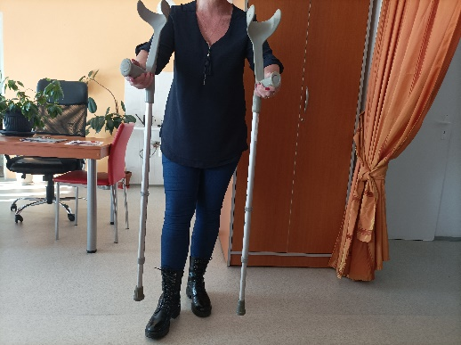

Místo poskytování služby v roce 2022

Úkony byly poskytovány v místě přání klienta. Služba se poskytovala především v klientově domácím prostředí, nebo v prostředí u rodinných příslušníků. Toto je vše upřesněné smlouvou mezi klientem a poskytovatelem, tj. Agenturou osobní asistence a sociálního poradenství, o.p.s.
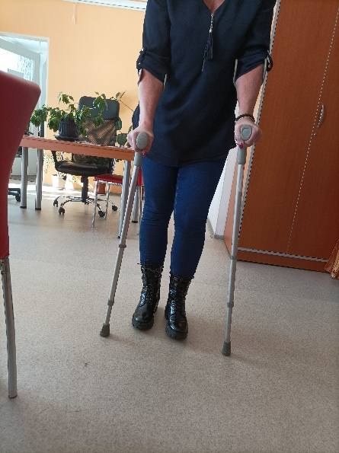
Územní působnost organizace

Agentura osobní asistence a sociálního poradenství o. p. s. prostřednictvím sociální služby Osobní asistence působí v Karlovarském kraji. Znamená to, že pracovníci v přímé péči o klienta – osobní asistenti - dojížděli v roce 2022 do měst a obcí: Sokolov, Karlovy Vary, Kraslice, Březová, Háje- pošta Jindřichovice, Svatava, Habartov, Lomnice, Chodov, Bukovany, Dolní Rychnov, Staré Sedlo, Anenská Ves, Tatrovice, Šabina, Josefov, Loket, Krajková, Královské Poříčí, Bečov, Kynšperk nad Ohří, Nová Role, Stará Role, Andělská Hora. V tomto roce byla organizace kontaktována rodinnými příslušníky z dalších obcí. Ale služba u nich nebyla poskytnuta, poněvadž si rodina zajistila službu blíže k jejich bydlišti.

Období a čas poskytování služby v roce 2022

Služba osobní asistence byla poskytována uživatelům v kalendářním roce 2022 max. 40 hod. týdně. Období a čas jsou přizpůsobeny přáním klienta, nebo rodiny, či osoby blízké.
Období a čas jsou více rozepisovány ve smlouvě mezi klientem a zástupcem organizace, při tzv. sociálním šetření, které se provádí vždy před sepsáním smlouvy v místě u klienta. Smlouva a veškerá nutná dokumentace jsou vyhotoveny ve dvojím provedení. 1x zůstávají u klienta v jeho domácnosti a 1x zůstávají u poskytovatele v dokumentaci klienta, pod uzamknutím. Vše je podřízeno GDPR.

Počet pracovníků

Osobní asistenti v roce 2022: 12,56 přepočteného úvazku

Sociální pracovník: 2, z toho 1 na mateřské dovolené

Vedoucí pracovníci: 2

Administrativní pracovník: 1
Řidič: 1

Úklid a údržba na DPP: 3

Pracovník PR a fundraisingu poskytoval své služby zdarma, ve svém volném čase.

Mzdy a veškerou agendu spojenou s nimi a s firmou zpracovávala již ve dlouhodobé spolupráci externí účetní firma na základě smlouvy.

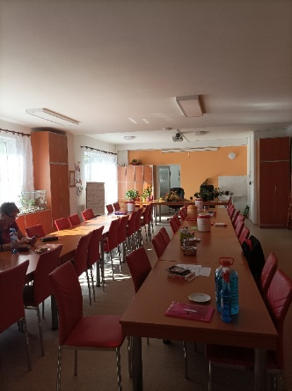
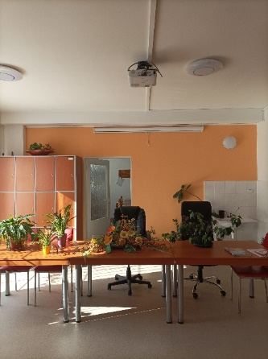

Organizační struktura

ŘEDITELKA A STATUTÁRNÍ ZÁSTUPCE |  |  |  | 1 x 1,0/PP
VEDOUCÍ SOCIÁLNÍ SLUŽBY |  |  | 1 x 1,0/PP |  |  | vedení
 |  | vedení
ADMINISTRATIVNÍ PRACOVNÍK 1 x 1,0/PP
 |  |  |  |  |  | SOCIÁLNÍ PRACOVNICE 2x 1,0/PP |  | vedení
ŘIDIČ |  | 1 x 0,5/PP |  |  |  | - z toho 1x mateřská
 |  |  |  |  |  | dovolená
OPRAVA, ÚDRŽBA |  | 2 x 300 hodin
ÚKLID |  | 1 x 300 hodin |  |  |  | OSOBNÍ ASISTENT
 |  |  |  |  |  | 12 x 1,0/PP

Zhodnocení činnosti

Agentura osobní asistence a sociálního poradenství o. p. s. působí v Karlovarském kraji. Péče o klienty probíhala dle přání klienta, případně i po domluvě s rodinou, či osobou blízkou. Pečovalo se mnohdy několikrát denně, jindy obden, jen v některých dnech, dle domluvy s klientem, nebo také celodenně. Samozřejmostí byla asistence u osob bez rodiny, bez osoby blízké, či v rámci rychlé naléhavé pomoci o sobotách, nedělích a o svátcích.

V roce 2022 se stále klienti potýkají s problémem pouštět kohokoliv do své domácnosti. Někteří z tohoto důvodu ukončili službu OA, nebo si je rodina převzala jen do své péče. Dalším ukončením naší služby Osobní asistence byl ze strany klientů nástup do některého zařízení.

Během celého období roku 2022 nastaly i potíže s počty pracovníků v přímé péči. Mnoho jich zůstalo v pracovní neschopnosti nebo pečovali o člena rodiny. Tímto jsme byli nuceni každodenně řešit zástupy u některých klientů, kdy k nim nechodil jejich klíčový pracovník, ale docházel k nim jiný pracovník v přímé péči. Jen byl poupraven, společně s klienty, čas pro jejich péči. Tímto byla zajištěna péče o všechny klienty a služba se nemusela přerušit.

Služba byla poskytována nejen ve městě Sokolov, ale i v dalších městech a obcích Karlovarského kraje. Velkým břemenem bylo v roce 2022 přejíždění ke klientům a jeho časová náročnost.

Pro přehled je zde uvedená tabulka s časy strávenými u klientů. Čas je zde ale necelý, je zaznamenaný jen s hodinami, které klient platí, které pracovníci stráví přímo u klienta. K tomu ještě náleží čas strávený nad přejezdy a záznamy ke klientovi. Ten již placený klientem není.

Tabulka ze Závěrečné zprávy pro rok 2022 pro KÚKK

indikátor | skutečná hodnota (1. pololetí 2022) | skutečná hodnota (3. čtvrtletí 2022) | skutečná hodnota (4. čtvrtletí 2022) | skutečná hodnota (rok 2022) | skutečná hodnota (rok 2022, za celou sociální službu - identifikátor)
provozní doba - celkový počet hodin | 864 | 504 | 496 | 1864 | 1864
provozní doba - celkový počet dnů | 164 | 75 | 63 | 302 | 302
celkový počet uživatelů | 66 | 13 | 13 | 92 | 92
celkový počet uživatel-dnů (všechny druhy sociálních služeb kromě tísňové péče) | 3189 | 1651 | 1676 | 6516
celkový počet uživatel-hodin (všechny druhy sociálních služeb kromě tísňové péče) | 4710 | 1942 | 2172 | 8824
počet poskytnutých úkonů (pouze pečovatelská služba) |  |  |  | 0
počet hodin poskytování přímé péče v rámci setkání (pouze pečovatelská služba) |  |  |  | 0
počet hodin pracovní pohotovosti (pouze tísňová péče) |  |  |  | 0
počet využití zařízení tísňové péče (pouze tísňová péče) |  |  |  | 0

V Osobní asistenci jsou klienti s různými stupni závislosti. Stupeň závislosti je pro potřebu sociálního odboru Karlovarského kraje odborně určen pracovníkem, v tomto případě sociálním pracovníkem organizace. Níže je uveden přehled, poskytovaný v tabulce ze Závěrečné zprávy pro Karlovarský kraj pro rok 2022:

Tabulka ze Závěrečné zprávy pro rok 2022 pro KÚKK:
Struktura uživatelů dle stupně závislosti na pomoci jiné fyzické osoby

struktura uživatelů služby dle stupně závislosti na pomoci jiné fyzické osoby | osoby do 18 let | osoby nad 18 let | celkem | procentní složení uživatelů
stupeň 1 | 0 | 24 | 24 | 26,09%
stupeň 2 | 0 | 32 | 32 | 34,78%
stupeň 3 | 0 | 22 | 22 | 23,91%
stupeň 4 | 0 | 13 | 13 | 14,13%
ostatní | 0 | 1 | 1 | 1,09%
celkem | 0 | 92 | 92 | 100,00%

Pro potřebu MPSV se vykazují data, jako např. počet klientů a jejich rozdělení na muže, ženy a děti a mládež. Níže je přehled z Ročního výkazu o sociálních službách za rok 2021:

Přehled klientů z Ročního výkazu o sociálních službách za rok 2022

 | Číslo řádku | Uživatelé (klienti) |  |  |  | Evidenční počet neuspokojených žádostí o sociální službu
 |  | děti a mládež do 18 let | dospělí |  | počet rodin
 |  |  | muži | ženy
a | b | 6 | 7 | 8 | 9 | 10
Celkový počet | 47 | 0 | 35 | 57 | x | 0
z toho počet uživatelů (klientů) podle §91a zákona č. 108/2006 Sb., o sociálních službách | 47a | 0 | 35 | 57 | x | x
Celkový počet rodin u SAS pro rodiny s dětmi | 47b | x | x | x |  | x

Ekonomické ukazatele (z Ročního výkazu o soc. službách 2020) ukazují
zkráceně příjmy a výdaje za rok 2022

Příjmy a výdaje za rok 2021 z Ročního výkazu o sociálních službách 2022

Příjmy c e l k e m |  | 40 | 10 607 594
v tom | příjmy od uživatelů (klientů) z úhrad za poskytnuté ubytování a stravování | 41 | 0
 | dotace od státu | 41a | 9 362 191
 | dotace od zřizovatele | 41b | 0
 | příjmy z vlastní činnosti | 41c | 0
 | příjmy od zdravotních pojišťoven | 41d | 0
 | příjmy z úhrad za poskytovanou péči | 41e | 948 848
 | ostatní příjmy | 41f | 296 555
Výdaje c e l k e m |  | 42 | 10 607 594
v tom | neinvestiční výdaje | 43 | 10 607 594
 | investiční výdaje | 44 | 0
Přijaté dary (od právnických a fyzických osob) |  | 45 | 0

Akce v prostorách Agentury osobní asistence v roce 2022

Všechny akce probíhaly za dodržování předepsaných doporučení a předepsaných postupů pro naší sociální službu.

1/ Školení pracovníků organizace: byl dodržen předepsaný počet hodin, každý pracovník v přímé péči byl proškolen v oblasti související se službou přímé péče u klientů. Pracovníci byli proškoleni školícím pracovníkem přímo v organizaci, ale i
on – line způsobem.

2/ Porady pro zaměstnance organizace: probíhaly dle nutnosti sdílení informací v odpoledních hodinách, ve víkendových dnech, i několikrát v měsíci.

3/ Supervize, odborné poradenství- proběhla několikrát spolupráce s odborníkem k tomuto tématu.

4/ V prostorách Agentury proběhl online kurs přímé péče pro pracovníky organizace. Tento kurs musí absolvovat do zákonem daného termínu.

5/ Organizace umožnila senior klubu Háječek v jejích prostorách setkávání se s dětmi školky z ulice Kosmonautů v Sokolově, pod názvem Mezigenerační setkávání se.

Prostory organizace

Organizace má k dispozici pronajaté prostory od města Sokolov. Nacházejí se v přízemí, kde jsou kanceláře, je zde plně vybavená kuchyňka, velká i malá společenská místnost. Dále se zde nacházejí toalety i s koupelnou pro tělesně postižené osoby. Další místností je sklad materiálu, ve kterém jsou uloženy pomůcky pro výkon péče o klienta.

Dalším z prostorů patřícího k organizaci je byt, který se nachází ve stejné budově, jako sídlo Agentury, avšak ve druhém patře. Je připraven a vybaven k použití pro své zaměstnance, kteří ho využívají v čase mezi klienty a o víkendových službách či o službách ve svátcích.

Dopravní prostředky Agentury osobní asistence
a sociálního poradenství o. p. s.

Pracovníci se musí nějak dopravit ke klientům a zpět. Vzhledem k bydlišti klientů
i mimo město Sokolov se používají služební automobily. Jezdí s nimi pracovníci, převážejí s nimi klienty k lékaři, na nákup a na další místa, jako pošta atd. Převážejí jimi nejen klienty samotné, ale i nákupy imobilním klientům a pomůcky pro klienty, jako jsou toaletní křesílka, invalidní vozíky, chodítka, berle atd.

Organizace má auta vlastní i auta v pronájmu na tzv. operativní leasing. V roce 2022 končil operativní leasing u dvou automobilů. Došlo k výměně jednoho automobilu, opět na operativní leasing. U druhého automobilu, z důvodu sice objednaného, ale nedodaného automobilu na operativní leasing, se musela pro stávající automobil prodloužit leasingová smlouva. Ta trvá do dnešních dní, až do dodání jiného automobilu. V roce 2022 jsou některé automobily již na prahu své životnosti a je nutné je pravidelně opravovat a tím vynakládat na opravy značné prostředky. Vedení organizace se tím zaobírá. Také ústně proběhlo jednání ohledně zakoupení nového automobilu pro Osobní asistenci. Bylo vyhlášeno Karlovarským krajem i dotační řízení na nákup automobilu pro poskytovatele sociálních služeb. Ale bohužel výzva byla pouze pro službu s názvem Pečovatelská služba, a ne Osobní asistence. Nadále vedení sleduje možnosti opatření vhodného automobilu.
Počet automobilů v roce 2022: 9

Poděkování

Děkuji za poskytnutí finančních prostředků pro realizaci služby Osobní asistence všem přispívajícím: MPSV, Karlovarskému kraji, městům, obcím, spolkům, svazům i
osobám.

Donátoři v roce 2022:

- MPSV ČR
- KÚ Karlovarského kraje
- Svatava
- Dolní Rychnov
- Lomnice
- Bublava
- Staré Sedlo
- Chodov
- Jindřichovice
- Kraslice
- Bečov nad Teplou
- Bukovany
- Loket
- Habartov
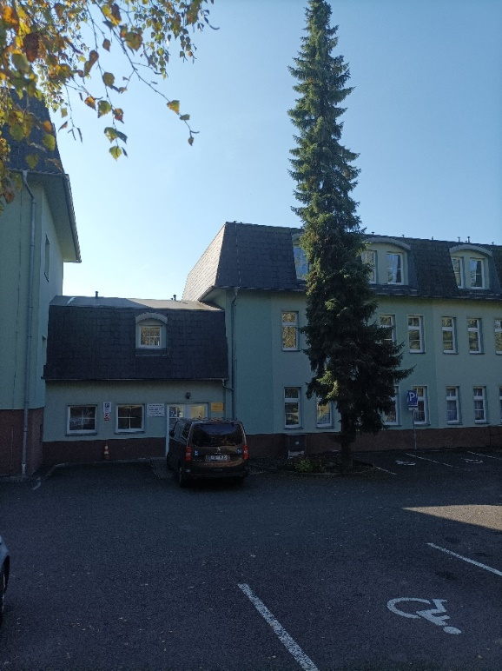
- Sokolov
- Šabina
- Březová
- Krajková

Pracovníci osobní asistence i v roce 2022 spolupracovali se všemi zúčastněnými donátory. Spolupracovali také s Policií ČR, úřady KK, s MPSV-přítomnost u kulatých stolů p. Bc. M. Čermáka, s praktickými i odbornými lékaři, spolky a Kluby důchodců, a hlavně se samotnými klienty a jejich rodinami.
Pracovníci OA spolupracovali i se soc. pracovnicemi v NEMOS a v lůžkových zařízeních sociálních služeb v KK.

Za organizaci, ve spolupráci

Dana Janurová, ředitelka a statutární zástupce organizace
Bc. Dana Kábrtová, vedoucí sociální služby

Telefon Fax IČO DIČ identifikační číslo služby Mobil
352 600 588 352 600588 26395517 CZ 26395517 6128230 724 295 610
č.ú: 35-5966740237/0100
e-mail: djanurova@volny.cz
www.agenturapomoci.cz

